Hướng dẫn giải bài tập sách giáo khoa Toán lớp 7: Tính chất ba đường phân giác của tam giác

Câu 1: Cho tam giác ABC cân tại A. Gọi G là trọng tâm của tam giác, gọi I là giao điểm các đường phân giác của tam giác. Chứng minh rằng ba điểm A, G, I thẳng hàng.
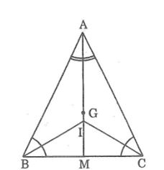
Lời giải:
Kẻ các đường phân giác của ∠(BAC) và ∠(ACB), chúng cắt nhau tại I.
Gọi M là giao điểm của AI và BC.
Ta có tam giác ABC cân tại A nên đường phân giác AM cũng là đường trung tuyến (tính chất tam giác cân).
Vì G là trọng tâm của tam giác ABC nên G thuộc AM.
Vậy A, I, G thẳng hàng.
Câu 2: Cho tam giác ABC. Hãy tìm một điểm sao cho khoảng cách từ điểm đó đến mỗi đường thẳng AB, BC, CA là bằng nhau, đồng thời khoảng cách này là ngắn nhất.
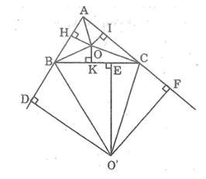
Lời giải:
* Nếu O là điểm nằm trong ΔABC
Kẻ OH ⊥ AB, OK ⊥ BC, OI ⊥ AC
Vì điểm O cách đều các đường thẳng AB, BC, CA nên: OH = OK = OI
Suy ra O nằm trên tia phân giác của (ACB)
Vậy O là giao điểm các đường phân giác trong của ΔABC
* Nếu O' nằm ngoài ΔABC
Kẻ O'D ⊥ AB, O'E ⊥ BC, O'F ⊥ AC
Vì O' cách đều ba đường thẳng AB, BC, AC nên: O'D = O'E = O'F
Vì O'D = O'F nên O' nằm trên tia phân giác của (BAC)
Vì O'D = O'E nên O' nằm trên tia phân giác của (DBC)
Suy ra O' là giao điểm phân giác trong của (BAC) và phân giác ngoài tại đỉnh D.
Khi đó A, O, O' thẳng hàng và A, H, D thẳng hàng
Ta có: OH < O'D
Vậy O là giao điểm các đường phân giác trong ΔABC cách đều ba đường thẳng AB, BC, CA và ngắn nhất.
Câu 3: Tam giác ABC có đường trung tuyến AM đồng thời là đường phân giác. Chứng minh rằng tam giác đo là tam giác cân.
Lời giải:
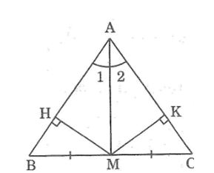
Kẻ MH ⊥ AB, MK ⊥ AC
Vì AM là tia phân giác của ∠(BAC) nên MH = MK (tính chất tia phân giác)
Xét hai tam giác MHB và MKC, ta có:
∠(MHB) = ∠(MKC) = 900
MH = MK (chứng minh trên)
MB = MC (gt)
Suy ra: ΔMHB = ΔMKC (cạnh huyền, cạnh góc vuông)
Suy ra: ∠B = ∠C (hai góc tương ứng)
Vậy tam giác ABC cân tại A.
Câu 4: Cho tam giác ABC cân tại A. Các đường phân giác BD, CE cắt nhau ở K. Chứng minh rằng AK đi qua trung điểm của BC.
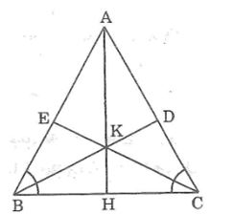
Lời giải:
Các đường phân giác BD và CE cắt nhau tại K nên AK là đường phân giác của góc A.
Gọi H là trung điểm của BC
Trong tam giác cân đường phân giác xuất phát từ đỉnh đồng thời là đường phân giác xuất phát từ đỉnh đồng thời là đường trung tuyến ứng với cạnh đáy.
Vậy AK đi qua trung điểm H của BC.
Câu 5: Cho tam giác ABC cân tại A, D là trung điểm của BC. Gọi E và F là chân các đường vuông góc kẻ từ D đến AB và AC. Chứng minh rằng DE = DF.
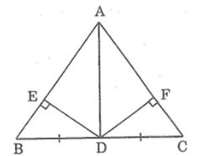
Lời giải:
Vì ΔABC cân tại A và DB DC (gt) nên đường trung tuyến AD cũng là đường phân giác của (BAC).
Ta có: DE ⊥ AB (gt)
DF ⊥ AC (gt)
Suy ra: DE = DF (tính chất đường phân giác của góc).
Câu 6: Cho tam giác ABC có ∠A = 70o, các đường phân giác BD, CE cắt nhau ở I. Tính ∠(BIC).
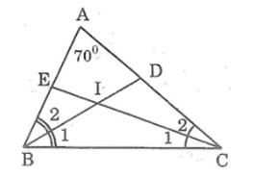
Lời giải:
Trong ∆ABC, ta có:
∠A + ∠B + ∠C = 180º (tổng ba góc trong tam giác)
Suy ra: ∠B + ∠C = 180º - ∠A = 180º - 70º = 110º
Ta có:
∠(B1) = 1/2 ∠B (vì BD là tia phân giác)
∠(C1) = 1/2 ∠C (vì CE là tia phân giác)
Trong ∆BIC, ta có:
∠(BIC) + ∠(B1 ) + ∠(C1 ) = 180º (tổng 3 góc trong tam giác)
Suy ra: ∠(BIC) = 180º - (∠(B1) + ∠(C1)) = 180º - 12 (∠B + ∠C)
= 180º - 12 .110º = 125º
Câu 7: Tính góc A của tam giác ABC biết rằng các đường phân giác BD, CE cắt nhau tại I trong đó góc BIC bằng 120º
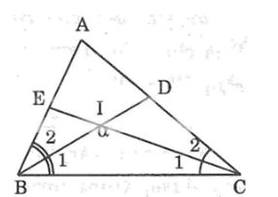
Lời giải:
Trong ∆BIC có: ∠(BIC) + ∠B1 + ∠C1 = 180º (tổng 3 góc trong tam giác)
Suy ra: ∠B1 + ∠C1 = 180º - 120º = 60º
Ta có:
∠B1 = 1/2 ∠B (vì BD là tia phân giác)
∠C1 = 1/2 ∠C (vì CE là tia phân giác)
Suy ra: ∠B + ∠C = 2(∠B1 + ∠C1 ) = 2.60º = 120º
Trong ∆ABC có: ∠A + ∠B + ∠C = 180º (tổng ba góc trong tam giác)
Suy ra: ∠A = 180º - (∠B + ∠C ) = 180º - 120º = 60º.
Câu 8: Cho tam giác ABC. Các tia phân giác các góc A và C cắt nhau ở I. Các đường phân giác các góc ngoài tại đỉnh A và C cắt nhau ở K. Chứng minh rằng ba điểm B, I, K thẳng hàng.
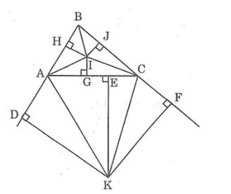
Lời giải:
Kẻ IH ⊥ AB, IJ ⊥ BC, IG ⊥ AC, KD ⊥ AB, KE ⊥ AC, KF ⊥ BC
Vì I nằm trên tia phân giác của ∠(BAC) nên IH = IG (tính chất tia phân giác)
Vì I nằm trên tia phân giác của ∠(BCA) nên IH = IG (tính chất tia phân giác)
Suy ra: IH = IJ
Do đó I nằm trên tia phân giác của (ABC) (1)
Vì K nằm trên tia phân giác của ∠(DAC) nên KD = KE (tính chất tia phân giác)
Vì K nằm trên tia phân giác của ∠(ACF) nên KE = KF (tính chất tia phân giác)
Suy ra: KD = KF
Do đó K nằm trên tia phân giác của ∠(ABC) (2)
Từ (1) và (2) suy ra: B, I, K thẳng hàng.
Câu 9: Cho tam giác ABC vuông tại A. Các tia phân giác của các góc B và C cắt nhau tại I. Gọi D và E là chân các đường vuông góc kẻ từ I đến AB và AC.
a, Chứng minh rằng AD = AE
b, Tính các độ dài AD, AE biết rằng AB = 6cm, AC = 8cm.
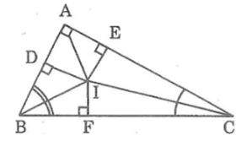
Lời giải:
a, Vì I là giao điểm các đường phân giác trong của B và C nên AI là tia phân giác của ∠A .
Suy ra: ID = IE (tính chất tia phân giác) (1)
Vì ΔADI vuông tại E có ∠(DAI) = 45º nên ΔADI vuông cân tại D
Suy ra: ID = IA (2)
Vì ΔAEI vuông tại E có ∠(EAI) = 45º nên ΔAEI vuông cân tại E
Suy ra: IE = AE (3)
Từ (1), (2) và (3) suy ra: AD = AE.
b, Tam giác vuông BAC có A = 90º
Áp dụng định lí Pitago, ta có:
BC² = AB² + AC²
= 6² + 8² = 36 + 64 = 100
⇒ BC = 10 (cm)
Kẻ IF ⊥ BC
Xét hai tam giác vuông IDB và IFB, ta có:
∠(IDB) = ∠(IFB) = 90º
∠(DBI) = ∠(FBI) (gt)
cạnh huyền BI chung
Suy ra: ΔIDB = ΔIFB (cạnh huyền, góc nhọn)
Suy ra: DB = FB (hai cạnh tương ứng) (4)
Xét hai tam giác vuông IEC và IFC, ta có:
∠(IEC) = ∠(IFC) = 90º
∠(ECI) = ∠(FCI) (gt)
cạnh huyền CI chung
Suy ra: ΔIEC = ΔIFC (cạnh huyền, góc nhọn)
Suy ra: CE = CF (hai cạnh tương ứng) (5)
Mà: AD + AE = AB - DB + AC - CE
Suy ra: AD + AE = AB + AC - (DB + CF) (6)
Từ (4), (5) và (6) suy ra: AD + AE = AB + AC - (FB + FC)
= AB + AC - BC = 6 + 8 - 10 = 4 (cm)
Mà AD = AE (chứng minh trên)
Nên AD = AE = 4 : 2 = 2(cm).

